9.02.22 гр. 19-1 Техническое обслуживание т.о.Преподаватель Захаров Г.П.
Тема: Газотурбинные установки (ГТУ), основные элементы газотурбинных установок (ГТУ), классификация ГТУ.
- Оборудование ГТУ включает следующие части:
- газовая турбина
электрический генератор
газовоздушный тракт
система управления
вспомогательные устройства (пусковое устройство, компрессор, теплообменный аппарат или котел-утилизатор для подогрева сетевой воды для промышленного снабжения)
Газотурбинные установки (ГТУ) находят широкое применение в энергетике, промышленности и на транспорте в качестве основных или вспомогательных силовых агрегатов. Они применяются:
- • для привода электрогенераторов на ТЭЦ или в энергопоездах;
- • для привода газовых компрессоров на газоперекачивающих станциях магистральных газопроводов;
- • в качестве силовых агрегатов для привода гребных винтов на судах;
- • в авиации (турбовинтовые самолеты);
- • на мощных магистральных тепловозах.
Классификацию ГТУ ведут по разным признакам:
- • по назначению: стационарные и транспортные;
- • по конструктивному оформлению: одно- или многоступенчатые, одно- или двухцилиндровые, одно- или двухвальные;
- • по организации цикла: проточные или импульсные, с разомкнутым или замкнутым циклом;
- • по роду топлива: на жидком, газообразном или твердом топливе;
- • по мощности: малой, средней и высокой мощности.
Обычно мощность ГТУ не превышает 100 МВт, что по сравнению с паровыми турбинами немного.
Рассмотрим принцип работы и термодинамические циклы простейшей ГТУ (рис 5.1, а). На общем валу установлены осевой компрессор ОС и газовая турбина ГТ. Сжатый в компрессоре воздух и топливо Т (жидкое или газообразное) подаются в камеру сгорания КС, где происходит его сжигание. В результате существенно повышается температура, а значит, и запас работоспособности образующихся продуктов сгорания. Дымовые газы из камеры сгорания направляются в турбину. Здесь, как и в паровых турбинах, энергия рабочего тела с помощью соплового аппарата сначала трансформируется в кинетическую энергию потока, а затем на рабочих лопатках турбины — в механическую работу. Механическая работа, полученная в турбине, частично расходуется на привод компрессора, вспомогательных агрегатов и устройств (топливный и масляный насосы, регулятор и др.), а оставшаяся часть (около 30%) отдается
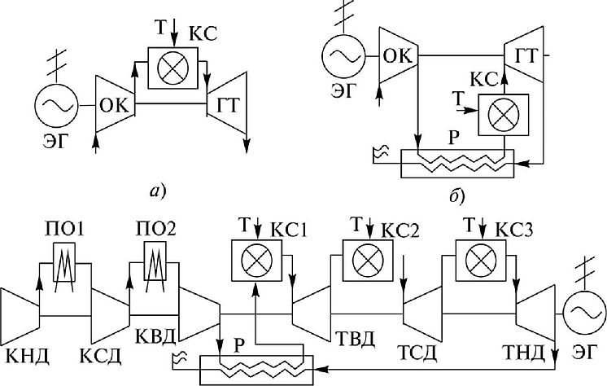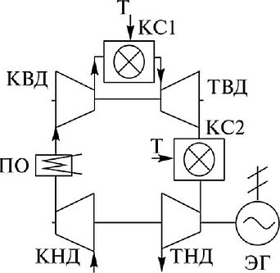
КС
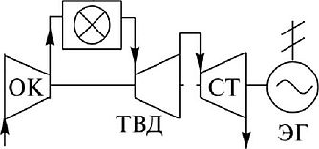
- д)
- г)
і|КС1 КС2*
Вода
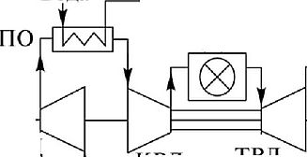
квд
Рис. 5.1. Схемы газотурбинных установок:
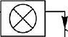
кнд
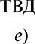
а — простейшая схема; 6 — схема с регенератором; в — схема одновальной многоагрегатной ГТУ; г — схема двухвальной ГТУ; д — схема ГТУ с разрезным валом; в — схема двухвальной многоагрегатной ГГУ с регенерацией, промежуточным
охлаждением воздуха и впрыском воды в камеру сгорания
потребителю, в качестве которого очень часто выступает электрогенератор. Отработанные дымовые газы выбрасываются из турбины в окружающую среду, унося с собой отводимую теплоту q₂ Так что в действительности мы имеем открытую систему, через которую проходят и трансформируются потоки массы и энергии.
Основными характеристиками такого цикла принято считать степень повышения давления в компрессоре X = р_{них}/р_{вх} и степень предварительного расширения в камере сгорания р = v₃/v₂.
Сравнительно низкий КПД простейших схем объясняется тем, что отработавшие газы покидают турбину при достаточно высокой температуре (350—450°С) и уносят с собой большое количество теплоты. Чтобы полезно использовать часть этой теплоты, отработанные дымовые газы сначала направляют в специальный теплообменник, называемый регенератором Р, в котором часть тепла отработанных газов передается сжатому в компрессоре воздуху по пути его в камеру сгорания. Такой предварительный нагрев приводит к повышению температуры в камере сгорания, а значит, и к повышению КПД установки (рис. 5.1, б).
Чтобы уменьшить температурные и механические напряжения в основных деталях при большой единичной мощности турбины, а также чтобы приблизить термодинамический цикл ГТУ к циклу Карно, ее делают многоагрегатной, как показано это на рис. 5.1, в. В простейшем случае сжатие воздуха организуют в нескольких последовательно установленных компрессорах низкого, среднего и высокого давления, применяя промежуточное охлаждение между ними. Аналогично реализуется и другая часть схемы: топливо сжигается в отдельных камерах сгорания (KCl, КС2 и КСЗ) и после этого подается в отдельные турбины высокого, среднего и низкого давления. При этом в каждую из камер сгорания подается лишь часть от общего расхода топлива, необходимого для обеспечения общей мощности установки, в то время как расход воздуха через каждый компрессор определяется именно общим расходом топлива.
Недостатком одновальных схем является то, что при работе на электрогенератор на частичных режимах их эффективность значительно падает. Объясняется это тем, что в данной ситуации число оборотов вала должно оставаться неизменным (чтобы сохранялась частота вырабатываемого тока), и поэтому расход воздуха всегда остается таким же, как и при номинальном режиме. Одновременно количество сжигаемого топлива на частичном режиме заметно уменьшают, в результате большая часть воздуха не участвует в сжигании, на ее нагрев тратится выделяемое тепло, что снижает температуру дымовых газов и КПД установки. Чтобы повысить эффективность на частичных режимах, многоагрегатную схему трансформируют в двухвальную. При этом на каждом из валов может быть свой компрессор и своя турбина, как это показано на рис. 5.1, г, или только один компрессор и две турбины.
В схеме с разрезным валом (рис 5.1, с)) турбина высокого давления проектируется на мощность, необходимую только для привода компрессора, а турбина низкого давления — на мощность, которая будет отдаваться электрогенератору. Поэтому после первой турбины отработанные дымовые газы имеют еще достаточно высокие параметры, обеспечивающие получение требуемой мощности во второй турбине. Наличие двух валов позволяет изменять скоростной режим работы первой турбины и компрессора, обеспечивая с помощью многорежимного регулятора такие расходы топлива и воздуха, которые соответствуют оптимальному их соотношению. При переходе на частичный режим уменьшают подачу топлива, что приводит к уменьшению числа оборотов вала, а значит, и к уменьшению производительности компрессора. Если соотношение между количеством топлива и воздуха останется таким же, как и при номинальном режиме, а это поддерживается регулятором, то температура газов на выходе из камеры сгорания останется неизменной, изменятся лишь их расход и давление. Турбина низкого давления управляется однорежимным регулятором, обеспечивающим постоянство числа оборотов вала.
Двухвальная турбина на рис. 5.1, г, так же как и в рассмотренном выше случае, обеспечивает различные числа оборотов вала с компрессором и турбиной высокого давления. При этом цилиндр низкого давления также отдает вырабатываемую мощность электрогенератору при постоянстве числа оборотов. На частичных режимах цилиндр высокого давления работает при оптимальном коэффициенте избытка воздуха (так называют отношение действительного массового расхода воздуха к теоретически необходимому его количеству), а цилиндр низкого давления — при завышенных значениях этого отношения, т.е. при гораздо худших характеристиках эффективности, чем цилиндр высокого давления.
На рис 5.2 приведена Г—5-диаграмма цикла самой простой ГТУ. В первом приближении процессы сжатия воздуха в компрессоре 1—2 и расширения продуктов сгорания в турбине 3—4 считают адиабатными, а процесс горения топлива в камере сгорания — изобарным (или изохорным, если используются более сложные по конструкции камеры сгорания с выпускными клапанами). Для упрощения термодинамического анализа и не вводя существенных погрешностей процесс отвода тепла ц₂ в окружающую среду заменяется условным изобарным процессом 4—1.
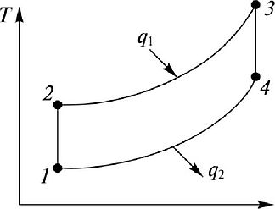
5
Рис. 5.2. Идеализированный цикл простейшей ГТУ
Естественно, что в конкретных установках комбинируются все описанные выше приемы, как показано это на рис. 5.1, е. Это тоже двухваль-ная схема с промежуточным охлаждением сжатого в первом компрессоре воздуха, регенератором для подогрева впрыскиваемой воды и работающей при постоянном числе оборотов турбиной низкого давления.
Кроме того, последние экспериментальные исследования показали, что определенный положительный эффект приносит впрыск небольшого количества воды (или влажного пара) в камеру сгорания. Это, конечно же, уменьшает температуру дымовых газов на выходе из нее и приводит к некоторому снижению КПД цикла, но одновременно увеличивается энтальпия смеси пар + дымовые газы за счет очень высокой энтальпии пара, и как следствие — несколько увеличивается мощность турбины (рис. 5.3). Важно также, что при определенном соотношении между расходом впрыскиваемой воды и расходом дымовых газов (~ 2,5% по массе) благодаря снижению температуры уменьшаются вредные выбросы, содержащие СО и N0*.
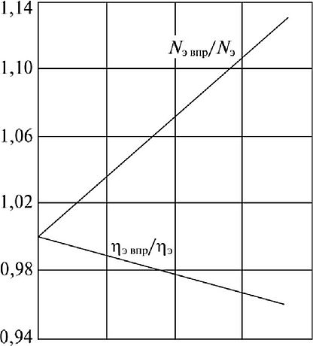
О 1 2 М_{опр}/М_{к}, %
Рис. 5.3. Зависимость эффективной мощности и КПД турбины от относительного расхода впрыскиваемой в камеру сгорания воды

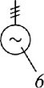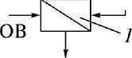
Рис. 5.4. Схема ГТУ с внешним сгоранием:
В — воздух; Т — топливо; ОВ — охлаждающая вода; ГВ — горячий воздух; ДГ — дымовые газы; 1 — охладитель; 2 — компрессор;
- 3 — пусковой электродвигатель;
- 4 — котел-нагреватель; 5 — тур
бина; 6 — электрогенератор
Для работы на твердом топливе используют установки с полностью замкнутым циклом, в которых рабочее тело (обычно воздух) циркулирует в закрытой системе, получая теплоту в специальном котле-нагревателе, куда подаются топливо и необходимое количество воздуха, и совершается сжигание. И если в прежних схемах мы имели внутреннее сгорание, то теперь теплота к рабочему телу передается от продуктов сгорания в специальном теплообменнике, так что это газотурбинная установка с внешним сгоранием. Упрощенная схема такой установки приведена на рис. 5.4.
Из рассмотренных схем видно, что неотъемлемой частью ГТУ явля
ется компрессор. В ГТУ применяют осевые компрессоры, которые, по сути, являются обращенными турбинами. Если в турбине идет преобразование потенциальной энергии рабочего тела в работу, то в компрессоре — наоборот, подводимая работа трансформируется в потенциальную энергию сжатого газа. Здесь основной элемент конструкции, преобразующий энергию, это расширяющийся диффузор, где в результате торможения потока растет его давление.
Задание.
1.Написать краткий конспект лекции и нарисовать принципиальную схему ГТУ.
2.Какие основные элементы включает ГТУ?
3. Где применяются газотурбинные установки (ГТУ) ?
4.По каким признакам классифицируются ГТУ?
5.Какой принцип работы ГТУ?

